

毕 业 论 文

题 目 计算机组成原理培训学习平台

学 院 计算机科学与软件学院

专 业 计算机科学与技术

年 级 2019级

学 号 201924111303

学生姓名 卢津瑜

指导教师 王俊波、陆叶

完成时间 2023 年 4 月

肇庆学院教务处制

**学术诚信声明**

本人所呈交的毕业论文，是在指导教师的指导下独立完成。研究工作所取得的成果、数据、图片资料均真实可靠。除文中已注明引用的内容外，不包含任何其他人或集体已经发表或撰写过的作品或成果。对本论文的研究做出重要贡献的个人和集体，均已在文中以明确的方式标明。本毕业论文的知识产权归属于培养单位。本人完全意识到本声明的法律结果由本人承担。

本人签名（手写）： 日期： 年 月 日

**目 录**

摘要与关键词………………………………………………………………………….………… 1

1 绪论 1

1.1 课题背景 1

1.2 课题意义 1

1.3 研究目的 2

1.4 国内外研究现状 2

1.5 论文组织结构 3

1.6 本章小结 3

2 设计思路 3

2.1系统框架 3

2.2开发工具以及环境 4

2.3 本章小结 4

3 系统设计 4

3.1 体系结构 4

3.1.1 用户模块 5

3.1.2 安全模块 5

3.1.3 邮件模块 6

3.1.4 文件上传模块 7

3.1.5 习题组模块 8

3.1.6 选择题模块 9

3.1.7 判断题模块 10

3.1.8 主观题模块 10

3.1.9 视频模块 10

3.1.10 视频历史记录模块 12

3.1.11 个人学习进度模块 12

3.2 本章小结 13

4 数据库设计 13

4.1 用户表 14

4.2 角色表 15

4.3 用户角色表 16

4.4 视频表 16

4.5 视频历史记录时间表 17

4.6 视频播放量表 17

4.7 习题组表 17

4.8 选择题表 18

4.9 判断题表 19

4.10 主观题表 19

4.11 个人学习进度表 20

4.12 本章小结 20

5 系统实现 21

5.1 首页 21

5.2 登录功能 21

5.3 注册功能 23

5.4 视频列表功能 24

5.5 视频播放功能 25

5.6 习题总览功能 25

5.7 习题功能 26

5.8 视频上传功能 27

5.9 添加习题功能 29

5.10 个人主页功能 31

5.11 管理员功能 33

5.12 本章小结 35

6 结论 35

参考文献……………………………………………………………… ………………………...35

Abstract and Keywords…………………………………………………………………..………36

致 谢…………………………………………………………………………………………. ..38

计算机组成原理培训学习平台的设计

摘 要**:** 计算机组成原理是计算机专业的专业基础课程，课程中有许多的知识点抽象且难以理解，课程学习难度较大，十分有必要为此建立课程培训平台。计算机组成原理培训学习平台是一个能够让教师上传视频和习题提供给学生做好线上课前预习和训练的平台，具有视频学习和习题练习功能，主要包括视频进度保存和查看个人学习进度功能。本系统采用SpringBoot和JQuery技术进行开发，主要使用MongoDB数据库，能处理高并发的读写和访问请求。另外对于视频等大文件的上传，采用了文件分片上传、大文件秒传、断点续传的技术，使得上传文件更加安全且快速。

关键词:计算机组成原理; SpringBoot; 分片上传;JQuery

# 1 绪论

## 1.1 课题背景

当前的信息技术不断变化升级，越来越丰富的网站应用使得用户更多地愿意接受在线培训平台的学习。在线学习和在线培训一直都是“互联网+”大环境下广受关注的领域之一。计算机组成原理是计算机专业的专业基础课程，课程中许多的知识点抽象而且难以理解，并且大多都具有较高的技术性，课程难度较大，在整个课程体系中占有重要地位[1]。只是采用线下实时教学，学生对于复杂的内容无法做到及时消化和吸收，在课前和课后也没有专业视频指导。在学习本课程的过程中，学生对该课程的学习进度也无法直观的看到，容易影响到后续的教学进度。在线下的教学中如果出现设备损坏等问题，对正常的教学和实验课的开展有阻碍，严重影响教学进度。

## 1.2 课题意义

在此背景下，本文提出了计算机组成原理课程培训学习平台的设计与实现。本系统就是为了能让学习者更好的学习计算机组成原理这门课程而准备的，在平台中有大量的专业视频讲解，使得学习者在空闲时间也可以随时随地的观看视频。平台使用视频传播知识，将详细教学内容以形象和生动的形式体现出来，能够快速激起用户的学习兴趣[2]。教师可以将一些课程视频和配套习题上传到平台中供学生们学习。

为了让学生更好的理解理论知识，训练学生自主思考和动手能力，视频配有一系列的习题供学生巩固所学知识，这将会让学生更加充分的深入了解对应课程的内容，使得学生可以拥有身临其境的感受。在近年来，许多学校也重视在线学习的重要性，在线学习可以丰富教学模式，能够提高学生积极性和学习效率[1]。

总的来说，计算机组成原理课程培训学习平台的设计就是为了解决如课题背景中的实际困难。通过该平台，教师可以通过本平台布置课前预习和课后作业，加深学生的知识掌握。学生可以自主上平台预习或者复习，在课堂上没吸收的知识也可以在课后做到很好的消化。

## 1.3 研究目的

本研究主要目的在于：

1. 提高学生对计算机组成原理课程的学习兴趣。通过计算机组成原理培训学习平台的网络学习方法，可以拓宽学生们学习计算机组成原理课程的来源，给学生们多一种学习方式，也通过本平台的网络教育，旨在激发学生们对本课程的学习兴趣，提高学生自我学习能力，提高积极性。
2. 打破传统的线下教育。学生在线下课堂中遇到较难的知识点但又未吃透，可以课后来到平台中反复观看视频，更好的掌握知识点及考点，学生能在平台上进行课前预习，课后复习，极大提高了学生们对本课程学习的积极性，也提高了学习的自主性。教师也可以在课后对学生的学习情况进行一定的跟踪和得到一定反馈，课堂上未讲解的知识点也可以利用平台中的视频功能，让学生们在课后观看，对知识反复吸收。可以通过习题给学生们巩固课堂中学习过的知识点，能够更好地掌握课程知识点以及重点难点

## 1.4 国内外研究现状

近几年来伴随着网络技术的发达和自媒体行业的突飞猛进，国内教育学习视频平台也层出不穷，其中有各种各样的类型，有短视频，长视频，互动视频等等方式推广视频学习，通过视频辅助来学习，发挥视频作用[2]。其中突出了视频学习的即时和方便，而这正是本系统设计所需要的优点。文献中指出，短视频平台教学的方式深受年轻人的喜爱，短视频的快捷、灵活和实用性强使得年轻人对知识内容接受度更高[4]。因此，国内在线教育平台的发展正处于一个上升阶段，在线教育平台对于用户来说是一个学习知识的新方法，是对其他学习方式的一种补充。虽然已有部分系统实施了线上教学，例如，吉林大学的王梓屹设计了基于Java的在线家庭体育作业系统，可以做到线上教师上传视频，学生下载视频、作业资料[5]。但是学生也只能是在系统中下载视频，缺少在线看视频学习的功能。而本研究就是旨在开发一个在线看视频，在线记录视频进度以及学习进度的一个系统。

国外有研究音视频媒体对培养幼儿说话能力，其中有提到孩子在面对这类视频媒体形式的教学时，更能提起孩子的积极性，并且愿意倾向于以这种方式去学习[6]。这充分体现了以视频观看为主导的学习方式，能更好的引导学习者带入情景。在线教学的发展，使得在线模式中的在线课程学习成果里，学生学习满意程度不断地提升**错误!未找到引用源。**。由此可见，对于一个在线的视频学习平台，需要做到既能够满足学生的学习需求，又能提高学生们的学习的积极性。

总的来说，国内外的在线视频教育都在迅速发展，本文提出了专门为计算机组成原理这门课程设计的在线学习平台，集结了许多各类在线教育平台的部分优点，使本系统更好的面向学生群体。

## 1.5 论文组织结构

论文组织结构如下表格1-1所示。

表格 1‑1 论文组织结构

|  |  |
| --- | --- |
| 章节 | 内容 |
| 一 | 通过对课题背景和课题意义的研究，确定了研究目的，同时对国内外的研究现状进行一些基本分析。 |
| 二 | 通过对前后端开发语言的介绍和框架介绍，明确了使用Java开发的技术。 |
| 三 | 介绍了系统的体系结构，对每个重要模块进行了基本分析。 |
| 四 | 本章介绍系统中所需要用到的数据库类型以及数据库表。 |
| 五 | 本章主要介绍系统实现。 |
| 六 | 本章为参考文献。 |

## 1.6 本章小结

本章首先介绍了课题背景中遇到的困难和计算机组成原理课程学习难度较大的问题，在课题意义中提出了本系统所能解决的问题。然后明确了提高学生学习本课程的兴趣和提出线上教育优势的研究目的，最后对国内外研究现状分析得出通过视频学习的方式能够更好的满足学生学习的需求，更加确定了本系统开发方向。

# 2 设计思路

## 2.1系统框架

前端部分采用HTML、CSS、JavaScript以及JQuery技术编写并通过Boostrap技术优化界面。JQuery框架的兼容性较强，凭借简洁的语法和跨平台的兼容性，极大地简化了JavaScript开发[8]。同时拥有强大的选择器，轻量级，出色的DOM操作的封装，完善的文档。开发过程中多次反复的使用技术文档对前端内容进行纠正，并且也利用了JQuery中的Ajax发送请求来访问后端的接口。后端部分使用Java语言，采用SpringBoot、MyBatis Plus和SpringSecurity框架，集成了第三方的框架配置，搭建速度和开发更方便。采用MySQL和MongoDB数据库，实现了数据存储。

## 2.2开发工具以及环境

本系统使用Intellij IDEA 开发工具开发。Intellij IDEA是业界内最强性能的Java开发工具，拥有智能补全代码、智能提示、智能选取以及对重构的优越支持[9]。对于系统开发来说，有一个强力的开发工具是必要的。图形化数据库管理数据软件则使用Navicat Premium 15，使用PostMan和Apifox做接口测试，使用Git、Maven做版本控制管理。

## 2.3 本章小结

本章通过对前端使用的语言和技术和后端所使用的框架进行了基本分析，并且介绍了使用这些技术的好处以及优势。最后介绍使用Intellij IDEA工具进行开发能极大地提高开发速度。

# 3 系统设计

## 3.1 体系结构

该培训学习平台的后端部分由六大模块为主要组成部分；其中，主要包括用户模块（含安全模块）、邮件模块（含验证码验证模块）、习题组模块（含选择题、判断题和主观题模块）、视频模块（含视频历史记录模块）。可以看出，每个模块都有自己的功能，若是想增添功能以及模块，不需要对整个系统结构进行改动，在原先的基础上增添即可，体系结构如图3-1所示。

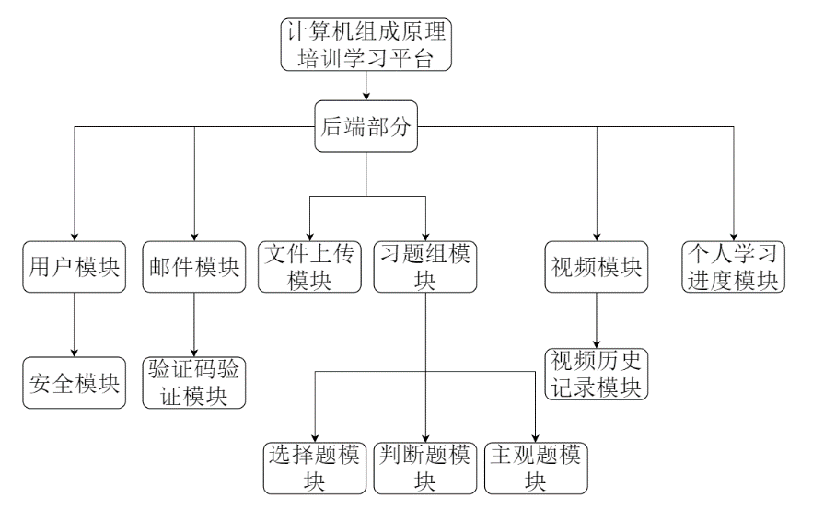

图 3-1 功能模块图

### 3.1.1 用户模块

用户的主要功能是用户登录以及注册，登录校验中会检查用户密码是否正确以及账号是否存在，登录成功之后，用户个人账号信息会暂时存在Redis缓存之中，并且返回一个token（登陆令牌）给到客户端方便用户后续的访问其他模块操作。

用户发送注册请求，服务器接受注册信息，经过验证码校验、昵称查重检测和邮箱查重检测之后，用户注册成功，并且将用户信息保存到数据库用户表中，模块数据流图如图3-2所示。

下列 代码的主要功能是将以token为键，用户信息为值存入Redis缓存中，并且设定三十分钟的过期时间，方便后续的访问。

*/ /存入redis并设置token有效期,登录后还需要更新token* S tring *tokenKey* = RedisConstants.***LOGIN_USER_KEY*** + *token*;  
 response.addHeader("authorization", "Bearer " + token);  
 stringRedisTemplate.opsForHash().putAll(tokenKey, userMap);  
 stringRedisTemplate.expire(*tokenKey*,RedisConstants.***LOGIN_USER_TTL***,TimeUnit.***MIN UTES***);

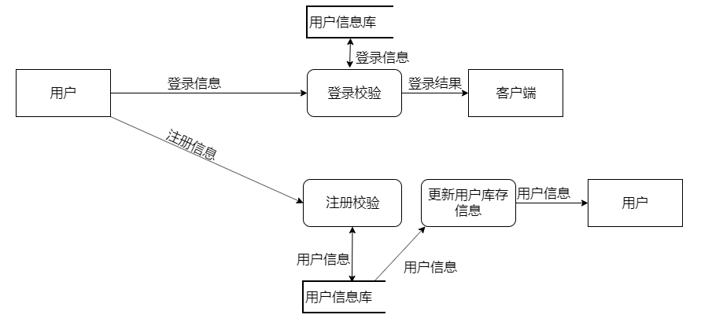

图 3‑2 用户模块

### 3.1.2 安全模块

安全模块主要是用来处理所有请求包括用户的访问请求，如果是已经登录的用户，前端会将token放入一个名为authorization的请求头中，访问后端时，过滤器将会拦截本次访问，并且如果携带token，将会经过处理和与服务器中的缓存做对比，得到用户基本信息，在查询该用户所拥有的权限，将合并之后的信息提供给服务端。遇到了跨域请求时，跨域过滤器将会对本次请求做一定处理，将结果由服务端发送回客户端，模块数据流图如图3-3所示。

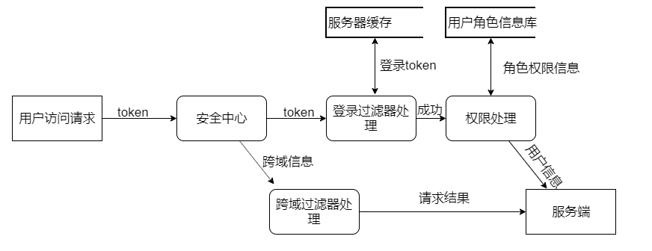

图 3-3 安全模块

### 3.1.3 邮件模块

邮件模块主要分为三大块，首先是在接收了验证码请求之后，接收来自客户端的邮箱号码信息，对邮箱号码进行基本验证，通过验证之后会生成验证码，并且服务器会缓存本次验证码和邮箱信息，并设置一个过期时间，最后将验证码返回给客户端，也就是向客户邮箱发送验证码邮件。

在用户填写并发送验证码给服务端之后，服务端会进行验证码校验，将客户发送的验证码与本地服务器缓存中的验证码信息进行对比，最后将结果返回给客户端，模块数据流图如图3-4所示。

*//做正则检查*  
 Pattern *pattern* = compile("^\\s*\\w+(?:\\.?[\\w-]+)*@[a-zA-Z0-9]+(?:[-.][a-zA-Z0- 9]+)*\\.[a-zA-Z]+\\s*$");  
 if ( ! pattern.matcher(email).matches() )  
 {  
 return new Result(false, "请输入正确的邮箱");  
 }

String code = smsCodeService.sendCodeToSms(email);

MimeMessageHelper helper = new MimeMessageHelper(message, true);

helper.setFrom(sender);

helper.setTo(email);

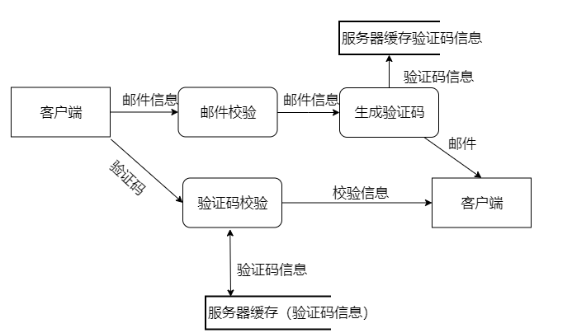

图 3‑4 邮件模块

### 3.1.4 文件上传模块

客户端将分片文件向服务端发送时，需携带token，经过身份认定之后，服务端接受分片文件，使用工具类对分片文件进行解析，并将分片文件临时存储在服务器磁盘中的临时分区，同时对每个分片文件进行基本信息校验，如当前分片数，文件名称，文件大小等。当最后一个分片文件到达时，服务端将开始对所有分片文件进行整合，使用缓冲输出流将每个小分片文件写入目标磁盘中，组合还原成原本的文件，同时组合好的视频文件会进行截取封面的流程，将视频的封面信息提取出来，保存到视频数据库中，并将文件以及图片信息返回给客户端，模块数据流图如图3-5所示。

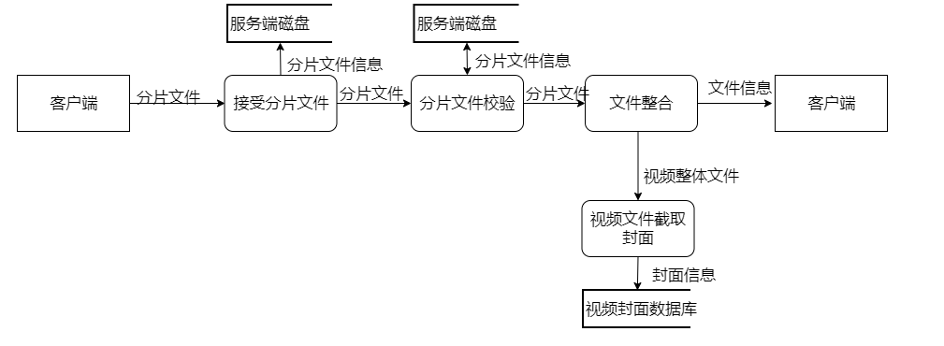

图 3‑5 文件上传模块

以下为分片文件的写入和断点续传功能的核心代码。

for ( FileItem *item* : *items* )  
 {  
 //判断文件对象  
 if ( ! item.isFormField() )  
 {  
 String *tempFileName* = *name*;  
 if ( Strings.isNotBlank(*name*) )  
 {  
 if ( *schunk* != null )  
 {  
 *tempFileName* = *schunk* + "-" + *name*;  
 }  
 File *tempFile* = new File(*tempPath*, *tempFileName*);  
 //断点续传  
 if ( ! tempFile.exists() )  
 {  
 item.write(*tempFile*);  
 }  
 }  
 }  
 }

### 3.1.5 习题组模块

习题组模块中包含选择题、判断题和主观题三个模块，客户端向服务端发送新增、查询或者更新等请求。服务端接受查询信息或新习题组后，如果是新增习题组请求，则会将即将要新增的习题组中的选择题、判断题和主观题id集合分别的对数据库进行信息查询，校验。校验完成后将本习题组信息存到数据库中，并且产生审核报表，将审核报表存入数据库中，并且将报表发给管理员端，管理员处理完成之后将审核结果保存到库中。

若是查询请求，则按习题组id去数据库查询，若是已经审核通过的习题组信息才可发向客户端，模块数据流图如图3-6所示。

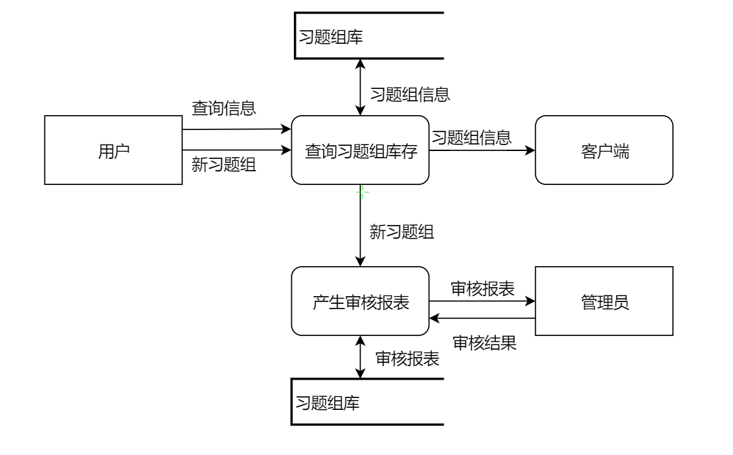

图 3-6 习题组模块

### 3.1.6 选择题模块

客户端发送新增或更新选择题请求，服务端接受选择题信息之后，对用户信息与选择题信息进行整合，通过后将更新选择题库存清单，并在最后将选择题信息返回给客户端，模块数据流图如图3-7所示。

以下为后端封装选择题信息的部分代码：

map.put("currentPage",currentPage);  
 map.put("totalPage",page.getPages());  
 map.put("total",page.getTotal());  
 map.put("options",page.getRecords());

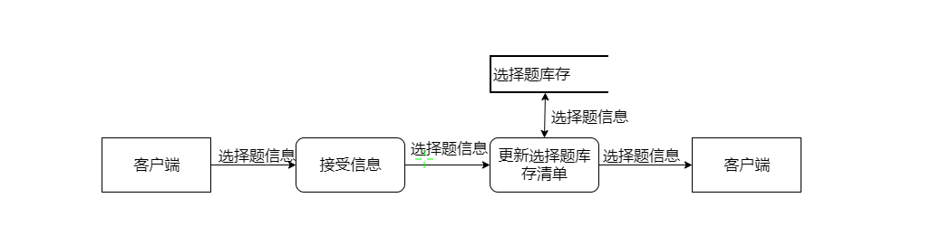

图 3‑7 选择题模块

### 3.1.7 判断题模块

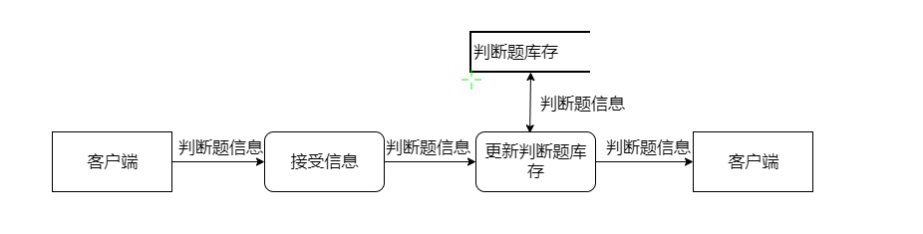客户端发送新增或更新判断题请求，服务端将判断题信息接收，在校验用户身份之后，与用户身份信息整合存入判断题库存，最后将判断题信息返回给客户端，模块数据流图如图3-8所示。

图 3‑8 判断题模块

### 3.1.8 主观题模块

客户端发送新增或更新主观题请求，服务端对主观题信息接收并做部分检查，如检查内容长度等，随后将用户信息与主观题信息整合并存入库存，最后将主观题信息返回客户端，模块数据流图如图3-9所示。

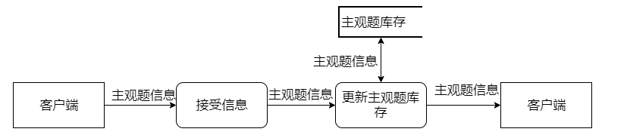

图 3‑9 主观题模块

### 3.1.9 视频模块

视频模块中的事务主要分为新增和查询两个功能。客户端发送新增视频的请求时，需要将视频文件上传完成，在上传文件完成后，服务端会解析客户端发送的视频信息，进行基本校验并且存入视频库存清单中。

同时，也会产生一份审核报表给到管理员端，待管理员审核。若是客户端发送查询请求，则会根据发送的id信息进入视频校验中心校验，通过后进入视频库存中查询，最后将视频信息返回给客户端，模块数据流图如图3-10所示。

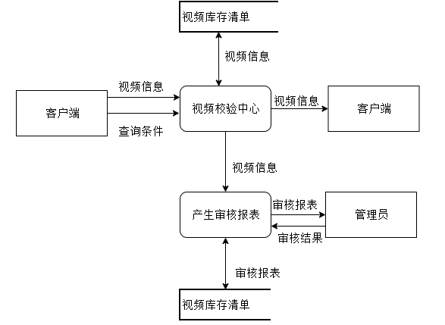

图 3‑10 视频模块

以下为使用Lambda表达式拼接查询条件的代码，其中查询条件会根据视频标题、视频简介和上传视频用户名一同查询。

LambdaQueryWrapper<Video> *lqw* = new LambdaQueryWrapper<>();  
 IPage<Video> *page* = new Page<>(currentPage, pageSize);  
 lqw.orderByDesc(Video::getCreatTime);  
 if ( !flag )  
 {  
 lqw.and(i->i.eq(Video::getVState, "2").or().eq(Video::getVState, "3"));  
 }  
 //查询条件  
 if ( Strings.isNotBlank(keyWord) && !keyWord.equals("undefined") )  
 {  
 lqw.and(i->i.like(Strings.isNotBlank(keyWord), Video::getVTitle, keyWord).or().  
 like(Strings.isNotBlank(keyWord), Video::getVDescription, keyWord).or()  
 .like(Strings.isNotBlank(keyWord), Video::getVUsername, keyWord));  
 }  
 videoMapper.selectPage(*page*, *lqw*);

### 3.1.10 视频历史记录模块

在用户登录并且正在观看视频之时，客户端将用户token和视频当前观看时间每隔一定时间间隔向服务端发送，服务端接受观看信息，对用户发来的信息进行校验，确保用户为正常登录状态后，将客户端发来的观看时间进行基本校验，比如，检验时间是否超出视频总时长，校验完成后，将信息存入MongoDB中，方便以后的大量读取和更新。最后将保存成功的消息发回客户端，模块数据流图如图3-11所示。

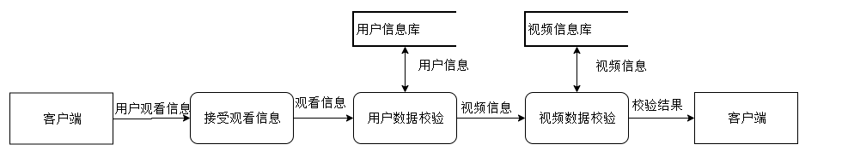

图 3‑11 视频历史记录模块

### 3.1.11 个人学习进度模块

当用户登录之后，已学习的视频和已提交的习题会记录在个人学习进度中，在个人学习进度模块中，每当有新增或是查询的请求时，服务端先对用户身份信息进行校验。

校验完成后，如果是新的视频记录则需要视频信息校验，将信息与视频信息库中的信息作对比。如果是新的习题记录则需要与习题信息库进行校验，再核对完成之后，整合的视频习题信息存入个人学习进度中。若是查询的请求，则按用户信息直接到用户历史信息校验部分，并且去对应的习题信息库和视频信息库中查询，得出的视频和习题信息经过整合之后返回给客户端，模块数据流图如图3-12所示。

以下是部分校验代码，以视频id为例：

if ( Strings.isNotBlank(vid) )  
 {  
 if ( CollUtil.isEmpty(videoIds) )  
 {  
 videoIds = new ArrayList<>();  
 }  
 for ( String videoId : videoIds )  
 {  
 if ( videoId.equals(vid) )  
 {  
 return true ;  
 }  
 }  
 videoIds.add(vid);  
 }

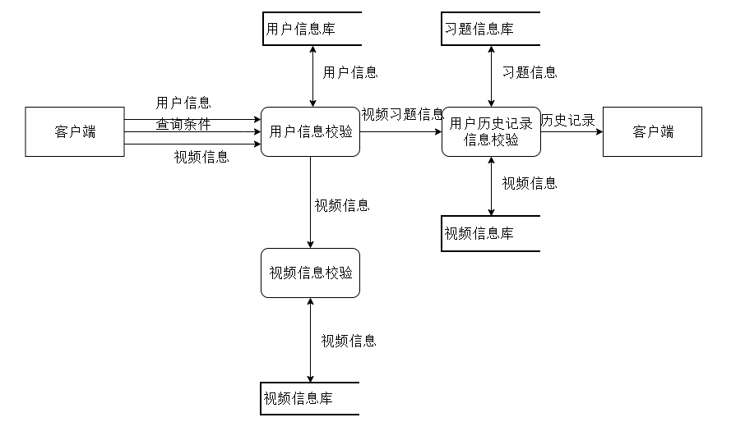

图 3‑12 个人学习进度模块

## 3.2 本章小结

本章主要介绍了后端每个模块执行的功能，通过数据流图极好的描绘了系统逻辑模型，对各个模块中需要达到的功能也有基本说明。

# 4 数据库设计

根据系统结构设计的功能分析，后端数据库部分主要包括，用户表、角色表、用户角色表、视频表、视频历史记录时间表、视频播放量表、习题组表、选择题表、判断题表、主观题表和个人学习进度表，具体如图4-1所示。使用的数据库有关系型MySQL和MongoDB非关系型数据库。

1. MySQL的优势

MySQL是常用的关系型数据库，运行速度快，社区活跃且生态完善，文档丰富，MySQL是开源的，且提供免费版本，使用方便[10]。历史悠久，使用稳定，性能卓越，占用资源少等等优点深受广大开发者喜爱。

1. MongoDB的优势

MongoDB[11] 是一个基于分布式文件存储的非关系型数据库，是文档类型数据库产品中的一种。关系型数据库在“三高”需求时力不从心，而MongoDB就能很好的应对数据库的高并发读写需求，对海量数据的高效率访问和存储的需求，对本系统某些频繁需要更新的字段带来极大地便利。同时它所支持的数据结构非常松散，以其独有的一种类似于JSON的格式为BSON，相当的灵活。

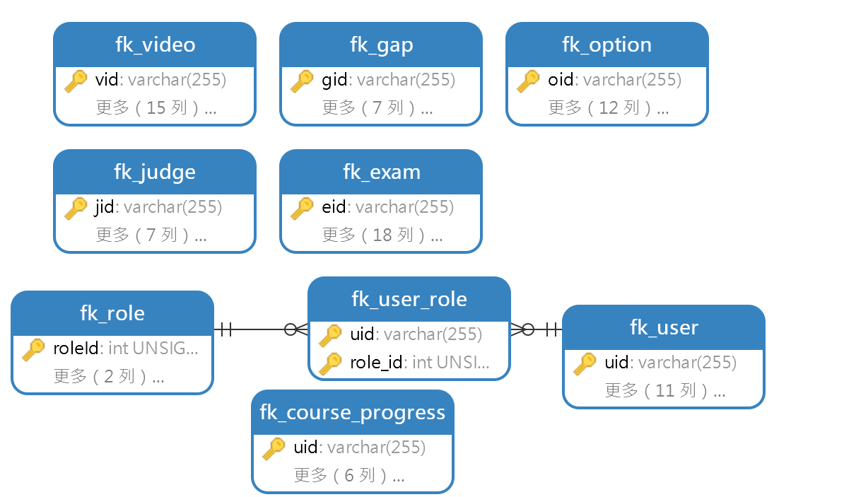

图 4‑1 数据库表总体设计

## 4.1 用户表

本表主要存放用户的基本信息。用户uid为用户表主键，不允许为空，生成方式使用的是UUID随机生成，剩余的字段有username（用户名）、password（密码）、avatar_url（头像）、gender（性别）、email（邮箱）、u_identity（身份）、u_department（学院）、u_status（状态）、creat_time（创建时间）、update_time（更新时间）、u_delete（是否删除）等。

其中，密码字段在保存用户密码时，不会以明文存储的方式，而是经过一定的加盐加密的方式存入，避免直接暴露密码。为提高用户登录安全机制，采用了Spring Security[12]框架提供的加密方式，大幅提高安全程度，如表4-1所示。

表 4‑1 用户表

|  |  |  |  |  |  |
| --- | --- | --- | --- | --- | --- |
| 字段名 | 类型 | 长度 | 不是null | 是否主键 | 注释 |
| uid | varchar | 255 | 非null | 是 | 用户id |
| username | varchar | 255 | 非null |  | 用户名 |
| password | varchar | 255 | 非null |  | 密码 |
| avatar_url | varchar | 255 |  |  | 用户头像 |
| gender | varchar | 255 | 非null |  | 性别 |
| email | varchar | 255 | 非null |  | 邮箱 |
| u_identity | varchar | 255 | 非null |  | 身份 |
| u_department | varchar | 255 | 非null |  | 学院 |
| u_status | int | 255 | 非null |  | 状态（1正常，0封禁） |
| creat_time | datetime |  | 非null |  | 创建时间 |
| update_time | datetime |  | 非null |  | 更新时间 |
| u_delete | int | 255 | 非null |  | 是否删除（1正常，0删除） |

## 4.2 角色表

本表为角色信息表，主要用于保存角色的名字、身份、描述等。字段有roleId（角色id）、role_name（角色名字）、role_desc（描述）三个字段。为了区分普通用户以及管理员的角色所使用的表，以及为了控制不同用户的操作权限，此表还可额外扩展，可以加入不同等级的角色来扩展系统不同用户的操作权限，如表4-2所示。

表 4‑2 角色表

|  |  |  |  |  |  |
| --- | --- | --- | --- | --- | --- |
| 字段名 | 类型 | 长度 | 不是null | 是否主键 | 注释 |
| roleId | int | 255 | 非null | 主键 | 角色id |
| role_name | varchar | 255 | 非null |  | 角色名字，身份 |
| role_desc | varchar | 255 | 非null |  | 描述 |

## 4.3 用户角色表

此表为中间链接表，此表用户uid为用户表uid的外键、role_id为角色表、roleId为外键。本表作用是记录所有已经注册的用户所含有的角色信息，以及所拥有的权限等级，如表4-3所示。

表 4‑3 用户角色表

|  |  |  |  |  |  |
| --- | --- | --- | --- | --- | --- |
| 字段名 | 类型 | 长度 | 不是null | 是否主键 | 注释 |
| uid | varchar | 255 | 非null | 主键 | 用户id |
| role_id | int | 255 | 非null | 主键 | 角色id |

## 4.4 视频表

本表是存放用户所上传的所有视频内容的基本信息，有vid（视频id）、v_title（视频标题）、v_description（视频简介）、v_type（视频分类）、v_label（视频标签）、v_cover（视频封面）、v_url（存放上传视频的地址）、v_uid（上传人id）、v_username（上传人用户名）v_state（审核状态 0：上传成功（待提交审核）、1：审核不通过、2：审核通过、3：发布、4：下架，）、v_delete（是否删除 1：正常、0：删除）、audit_time（视频审核时间）、audit_username（审核人用户名）、creat_time（上传时间）和update_time（更新时间），如表4-4所示。

表 4‑4 视频表

|  |  |  |  |  |  |
| --- | --- | --- | --- | --- | --- |
| 字段名 | 类型 | 长度 | 不是null | 是否主键 | 注释 |
| vid | varchar | 255 | 非null | 主键 | 视频id |
| v_title | varchar | 255 | 非null |  | 视频标题 |
| v_description | varchar | 255 | 非null |  | 视频描述 |
| v_type | varchar | 255 | 非null |  | 视频分类 |
| v_label | varchar | 255 |  |  | 视频标签 |
| v_cover | varchar | 255 | 非null |  | 视频封面 |
| v_url | text |  | 非null |  | 视频地址 |
| v_uid | varchar | 255 | 非null |  | 上传人id |
| v_username | varchar | 255 | 非null |  | 上传人用户名 |
| v_state | varchar | 255 | 非null |  | 审核状态 |
| v_delete | varchar | 255 | 非null |  | 是否删除 |
| audit_time | datetime |  |  |  | 视频审核时间 |
| audit_username | varchar | 255 |  |  | 审核人用户名 |
| creat_time | datetime |  | 非null |  | 上传时间 |
| update_time | datetime |  | 非null |  | 更新时间 |

## 4.5 视频历史记录时间表

此表主要保存用户在进行视频观看后所保存的一些上次观看时间信息。字段有videoTimeId（历史记录id）、vid（视频id）、uid（观看用户id）和 playTime（视频上次观看进度）。由于playTime这个字段是一个需要频繁更新的字段，所以本视频记录时间表是放在MongoDB中使用，如表4-5所示。

表 4‑5 视频历史记录时间表

|  |  |  |  |  |  |
| --- | --- | --- | --- | --- | --- |
| 字段名 | 类型 | 长度 | 不是null | 是否主键 | 注释 |
| videoTimeId | varchar | 255 | 非null | 主键 | 历史记录id |
| uid | varchar | 255 | 非null |  | 观看用户id |
| vid | varchar | 255 | 非null |  | 视频id |
| playTime | Varchar | 255 | 非null |  | 视频上次进度 |

## 4.6 视频播放量表

此表为视频播放量表，用于记录视频的播放量，其中vid为视频id作为主键，vUid为上传本视频的用户id，使用此字段方便于后续的查找信息。videoCount为视频播放量，用于记录播放次数，由于该字段会出现频繁的更新或是新增，对于MySQL数据库来说会有较大压力，所以对于该视频播放量表选择了MongoDB数据库来存储，如表4-6所示。

表 4‑6 视频播放量表

|  |  |  |  |  |  |
| --- | --- | --- | --- | --- | --- |
| 字段名 | 类型 | 长度 | 不是null | 是否主键 | 注释 |
| vid | varchar | 255 | 非null | 是 | 视频id |
| vUid | varchar | 255 | 非null |  | 上传用户id |
| videoCount | int | 255 | 非null |  | 观看数 |

## 4.7 习题组表

本表为习题组表，主要作用是保存一整个习题中所有的题目数量和id集合，其中eid试卷id为主键、e_uid为上传人id、e_username为上传人用户名、option_count为选择题数、judge_count为判断题数、gap_count为主观题数、option_ids为所有选择题id、judge_ids为所有判断题id、gap_ids为所有主观题id、e_state为审核状态（待审核，通过）、audit_uid为审核人id、audit_username为审核人用户名、audit_time为审核时间、e_delete为是否删除字段（1正常，0删除）等。 creat_time为创建时间字段主要作用为提示用户视频的上传时间。

之所以有些字段选用text是因为考虑到习题的id集合长度可能会较长，容易超出长度限制，同时考虑到每一份习题组可能会只有部分题型，所以设置了可以为空值，如表4-7所示。

表 4‑7 习题组表

|  |  |  |  |  |  |
| --- | --- | --- | --- | --- | --- |
| 字段名 | 类型 | 长度 | 不是null | 是否主键 | 注释 |
| eid | varchar | 255 | 非null | 主键 | 试卷id |
| vid | varchar | 255 |  |  | 跟随的视频id |
| e_uid | varchar | 255 | 非null |  | 上传人id |
| e_username | varchar | 255 | 非null |  | 上传人用户名 |
| e_title | varchar | 255 | 非null |  | 习题组标签 |
| course | varchar | 255 |  |  | 课程名字 |
| option_count | int | 255 | 非null |  | 选择题数 |
| option_ids | text |  |  |  | 所有选择题id |
| juedge_count | int | 255 | 非null |  | 判断题数 |
| judge_ids | text |  |  |  | 所有判断题id |
| gap_count | int | 255 | 非null |  | 主观题数 |
| gap_ids | text |  |  |  | 所有主观题id |
| e_state | varchar | 255 | 非null |  | 审核状态 |
| e_delete | varchar | 255 | 非null |  | 是否删除 |
| audit_uid | varchar | 255 |  |  | 审核人id |
| audit_username | varchar | 255 |  |  | 审核人用户名 |
| audit_time | datetime |  |  |  | 审核时间 |
| creat_time | datetime |  | 非null |  | 创建时间 |
| update_time | datetime |  | 非null |  | 更新时间 |

## 4.8 选择题表

本表为选择题表，存放选择题内容，字段有oid为选择题id作为主键、option_content为选择题内容、option_label为选择题标签、option_one为选项一的内容、option_two为选项二内容、option_three为选项三内容、option_four为选项四内容、option_answer为选择题答案、option_analysis为答案解析、option_delete为是否删除字段（1正常，0删除）等。答案解析可以为略，如表4-8所示。

表 4‑8 选择题表

|  |  |  |  |  |  |
| --- | --- | --- | --- | --- | --- |
| 字段名 | 类型 | 长度 | 不是null | 是否主键 | 注释 |
| oid | varchar | 255 | 非null | 主键 | 选择题id |
| uid | varchar | 255 | 非null |  | 上传人id |
| 字段名 | 类型 | 长度 | 不是null | 是否主键 | 注释 |
| option_content | varchar | 255 | 非null |  | 选择题内容 |
| option_label | varchar | 255 |  |  | 选择题标签 |
| option_one | varchar | 255 | 非null |  | 选项一 |
| option_two | varchar | 255 | 非null |  | 选项二 |
| option_three | varchar | 255 | 非null |  | 选项三 |
| option_four | varchar | 255 | 非null |  | 选项四 |
| option_answer | varchar | 255 | 非null |  | 答案 |
| option_analysis | varchar | 255 |  |  | 答案解析 |
| option_delete | varchar | 255 | 非null |  | 是否删除 |
| creat_time | datetime |  | 非null |  | 创建时间 |
| update_time | datetime |  | 非null |  | 更新时间 |

续表4-8

## 4.9 判断题表

本表为判断题表，主要存储判断题信息。字段有jid为判断题id做主键、judge_content为题目内容、judge_answer为答案、judge_label为标签、judge_delete为是否删除（1正常，0删除）等。其中判断题答案按常理来说只有对错之分，所以并未设置太长的长度，如表4-9所示。

表 4‑9 判断题表

|  |  |  |  |  |  |
| --- | --- | --- | --- | --- | --- |
| 字段名 | 类型 | 长度 | 不是null | 是否主键 | 注释 |
| jid | varchar | 255 | 非null | 主键 | 判断题id |
| uid | varchar | 255 | 非null |  | 上传人id |
| judge_content | varchar | 255 | 非null |  | 题目内容 |
| judge_answer | varchar | 50 | 非null |  | 答案 |
| judge_label | varchar | 255 |  |  | 标签 |
| judge_delete | varchar | 255 | 非null |  | 是否删除 |
| creat_time | datetime |  | 非null |  | 创建时间 |
| update_time | datetime |  | 非null |  | 更新时间 |

## 4.10 主观题表

本表为主观题表，主要存放主观题信息。主观题gid为主键，不可为空，uid为上传人id，gap_content为题目内容，gap_label为主观题标签，gap_answer为答案，gap_delete（是否删除 1：正常 0：删除），creat_time和update_time为创建时间和更新时间，与前面各表一致。其中gap_content题目内容字段考虑到主观题的题目内容，所以使用text类型来存储，可以放下较长的题目信息，如表4-10所示。

表 4‑10 主观题表

|  |  |  |  |  |  |
| --- | --- | --- | --- | --- | --- |
| 字段名 | 类型 | 长度 | 不是null | 是否主键 | 注释 |
| gid | varchar | 255 | 非null | 主键 | 主观题id |
| uid | varchar | 255 | 非null |  | 上传人id |
| gap_content | text |  | 非null |  | 题目内容 |
| gap_label | varchar | 255 |  |  | 主观题标签 |
| gap_answer | varchar | 255 | 非null |  | 答案 |
| gap_delete | varchar | 255 | 非null |  | 是否删除 |
| creat_time | datetime |  | 非null |  | 创建时间 |
| update_time | datetime |  | 非null |  | 更新时间 |

## 4.11 个人学习进度表

本表为个人学习进度表，字段有uid为主键、video_ids为学习完成的视频集合、exam_ids已完成的习题组集合等。主要用于展示个人学习进度，将学习完成的视频和已完成的习题组都放在本表。

考虑到id集合可能较长，所以使用text类型存储。同时也考虑到用户可能还没有学过视频或者提交习题组亦或是新创建的用户，鉴于这种情况，将集合字段设置为可以为空，如表4-11所示。

表 4‑11 个人学习进度表

|  |  |  |  |  |  |
| --- | --- | --- | --- | --- | --- |
| 字段名 | 类型 | 长度 | 不是null | 是否主键 | 注释 |
| uid | varchar | 255 | 非null | 主键 | 上传人id |
| username | varchar | 255 | 非null |  | 用户名 |
| course_ids | text |  |  |  | 学过的课程集合 |
| video_ids | text |  |  |  | 学过的视频集合 |
| exam_ids | text |  |  |  | 做过的习题组集合 |
| creat_time | datetime |  | 非null |  | 创建时间 |
| update_time | datetime |  | 非null |  | 更新时间 |

## 4.12 本章小结

本章主要介绍了本系统设计过程中所需要使用到的表以及两种数据库的优势，同时也介绍了大部分字段的作用以及存储的信息。

# 5 系统实现

## 5.1 首页

首页主要展示一些基本的计算机组成原理课程的轮播图，课程介绍，课程目标等，其中还有一些推荐视频放到首页内展示，侧边栏有快速访问的按钮，首页如图5-1所示。

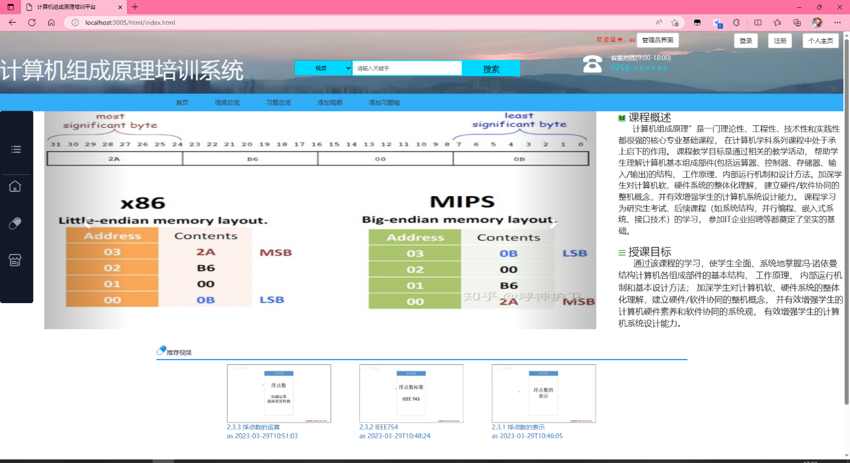

图 5-1 首页

## 5.2 登录功能

本系统采用邮箱作为账号登录，在输入完邮箱和密码点击登录之后，前端将登录表单数组化，然后转化成JSON（JavaScriptObject Notation）格式，封装完成后发送Ajax（Asynchronous JavaScript and XML）请求，请求发到后端被JwtLoginFilter过滤器拦截，使用Spring Security框架对用户的邮箱和密码进行登录校验，若密码错误，则返回HTTP的401状态码（访问凭据无效）和返回用户名或密码错误的提示，通过认证之后，则使用Jwt工具包生成一个token，同时查询一次数据库，将登录用户的基本信息查出，封装到一个map集合中。随后后端将token和map以键值对的形式封装到Redis中保存用户信息，并且设置一个三十分钟的登录时间，防止因占用缓存过久而导致服务器压力过大。

以下部分为登录验证部分的代码以及登录失败所封装的map提示。

try  
 {  
 User *user* = new ObjectMapper().readValue(request.getInputStream(), User.class);  
 //根据email和password判断  
 UsernamePasswordAuthenticationToken *authRequest* = new UsernamePasswordAuthenticationToken(user.getEmail(),user.getPassword());

return this.getAuthenticationManager().authenticate(*authRequest*);  
 }

最后，服务器将token和用户基本信息返回给前端，前端在接受到登录成功的信息时，前端使用localStorage.setItem方法将token和用户基本信息保存在网页中，以方便后续的请求访问。

在登录成功之后，前端会提取用户信息，提取用户名并在页面最上方显示：欢迎回来+用户名，同时判断用户是否为管理员，若为管理员，则在页面最上方将会增添一个管理员界面的点击入口，登录功能具体如图5-2所示。

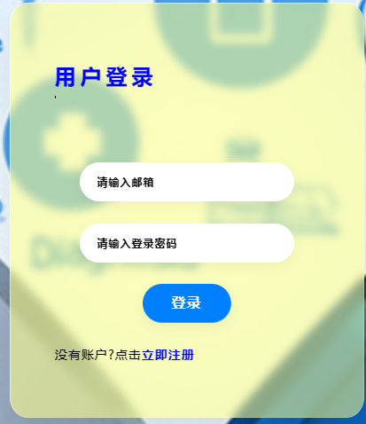

图 5‑2 登录页面

## 5.3 注册功能

在注册功能中，密码填写需要8-20位英文或数字，邮箱和密码在输入完后，前端会有一个校验，判断邮箱格式和密码的格式，若格式不合格，前端会提示修正。当点击发送验证码按钮时，按钮进入倒计时，倒计时未结束前无法再次发送，同时前端将未注册的用户邮箱发往后端，后端中的Spring Security经过配置，不拦截本次请求。

后端接口接收到邮件之后会生成一个验证码，并且将邮箱为键、验证码为值放入Redis缓存之中，并且设置一定的过期时间，将验证码封装到一封邮件之中，以邮件的形式发送到用户的邮箱之中。

用户将从邮箱中获取的验证码，输入到注册表单中，并且点击注册按钮时，前端将表单数据封装成JSON格式，后端接收后首先校验验证码，然后校验昵称和邮箱是否被注册，最后注册成功。此时用户密码将会被Spring Security的passwordEncoder.encode方法加密保存到数据库。

Redis[13]是一款开源并且高性能的缓存数据库，性能强大，支持多种数据结构的存储。利用Redis存储键值对以及可对key设置逻辑过期等优点，实现了缓存邮箱验证码和缓存以用户token和用户信息的功能，注册功能如图5-3所示。

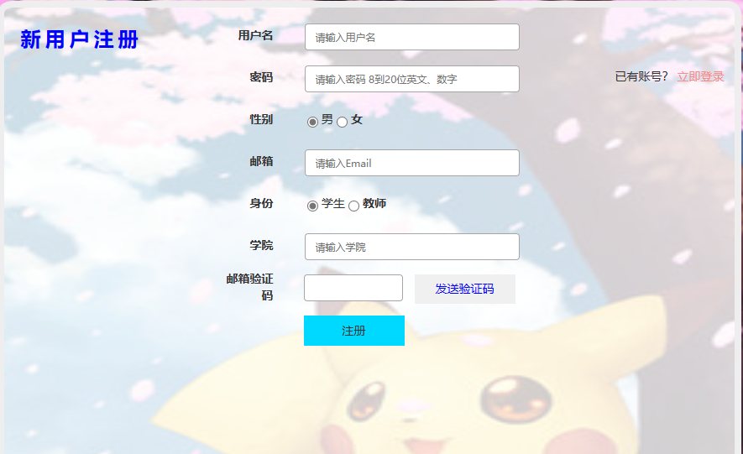

图 5‑3 注册界面

## 5.4 视频列表功能

当点击视频总览时，将会跳转到视频展示页面，每一页中含有20个视频整齐排列，其中主要内容为计算机组成原理的一些学习视频。页面最上方为查询功能，可以按视频标题、视频简介和上传视频用户名查询。

后端查询出视频信息之后封装到一个DTO（Data Transfer Object）对象中，DTO为数据传输对象，优点就是继承了一些实体类的内容，但又不至于将一些敏感信息直接暴露在前端，提升了整体的安全性。

在完成封装DTO之后，将会封装一个map集合，其中包含当前页码，总页码，总条数，以及所有的视频等。最后在前端进行结果展示，视频列表功能如图5-4和图5-5所示。



图 5‑4 页面头部

其中，每一个视频封面都是一个可以点击的链接，点击之后进入到具体的视频播放页面。在每一个视频的图标里，包含了视频封面、视频作者、视频标题和视频上传时间等信息，方便用户更好初步了解视频内容。

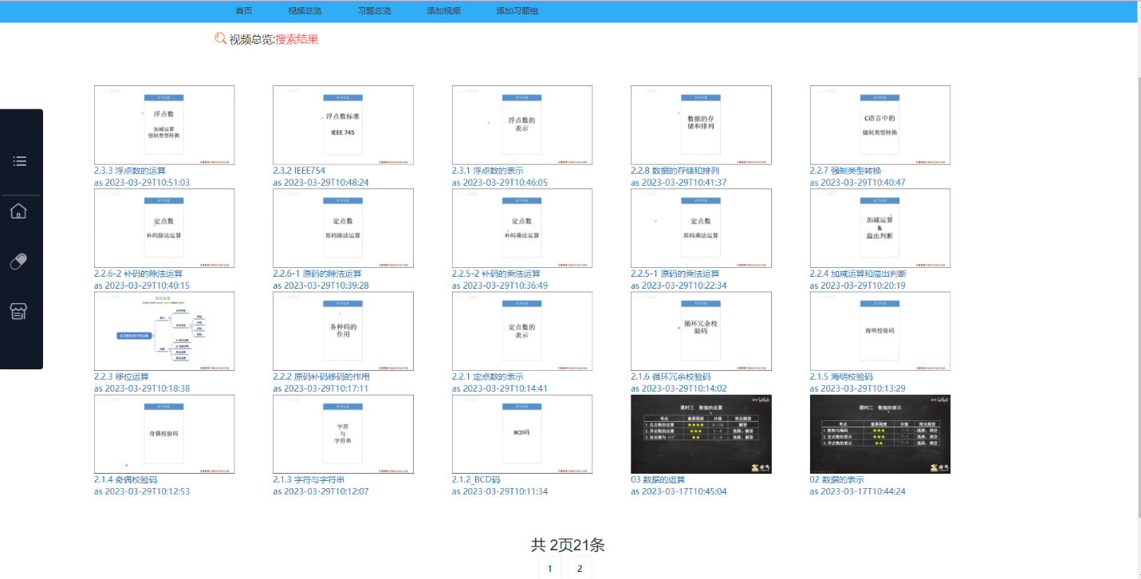

图 5‑5 视频列表

## 5.5 视频播放功能

当进入到视频播放页面时，前端首先从URL中提取出视频编号id，后端在接收到请求之后，根据前端发来的视频id进行查找，将视频信息经过封装之后发回前端。与之同时前端发送增加视频播放量的请求到后端，后端则提升对应的视频播放量。

前端收到视频信息之后，使用ckplayer工具初始化播放器，并且将视频作者、视频分区、视频播放量、视频标题、视频简介显示到前端。

如果用户处于登录状态，则会在用户播放视频的过程中，每过几秒，前端将会通过ckplayer工具获取到用户当前视频进度。前端携带用户token并且将此进度发向后端，后端会在VerifyFilter中拦截并且获取用户token，随后会验证token是否正确，此时Redis中用户信息的过期时间会被刷新，如果是错误的token则会给用户提示。通过验证后会将视频进度添加或者更新到MongoDB中的视频进度表。

如果视频观看结束，前端将会往后端中个人学习进度的模块发送请求，后端在校验token之后，将认定此视频已被用户学习完毕，将会添加到个人学习进度的记录中，页面如图5-6所示

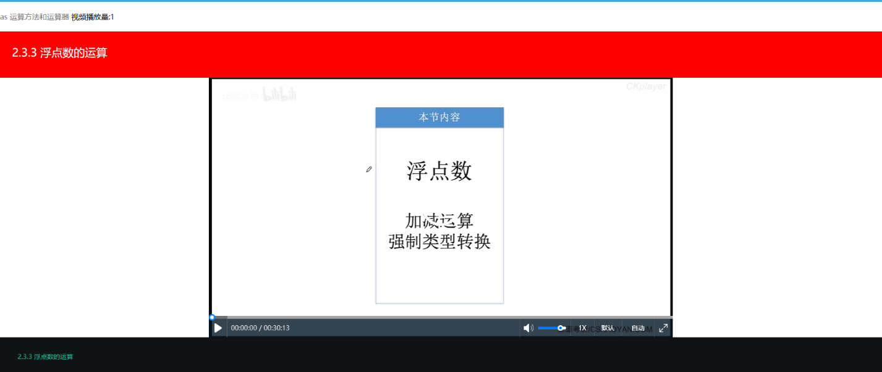

图 5‑6 视频播放页面

## 5.6 习题总览功能

前端发送查询请求之后，首先会查看搜索框中是否有查询习题的搜索。后端接到请求之后，将会把已经审核通过的习题按时间倒序的方式排列发到前端展示，如果有搜索关键词，则会根据习题组标题、课程来查询，将习题信息进行封装，最后发到前端，页面如图5-7所示。



图 5‑7 搜索框

通过点击习题总览按钮或者是搜索习题的请求，系统将会跳转到习题列表界面。在其中，可以很清楚的看到，习题组标题、课程名字、选择题数量、判断题数量和主观题数量，页面如图5-8所示。

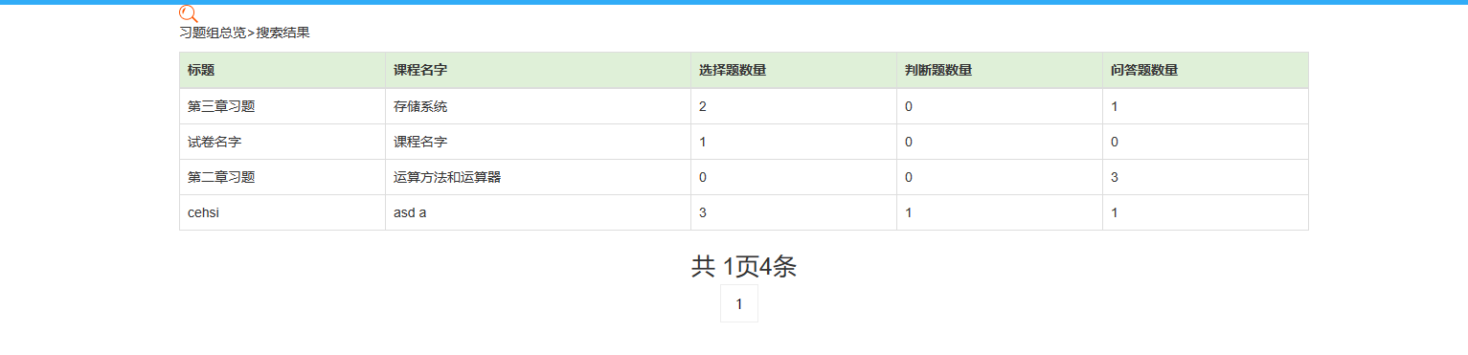

图 5‑8 习题列表

## 5.7 习题功能

在习题页面中，将会具体的展示所有题目的内容，其中后端会根据前端发来的习题id去查找具体的内容，根据习题组中的题目信息去查找，将其中的选择题、判断题和主观题全部查询出来并且统一封装发到前端，以下为选择题的封装过程，其他题型类似：

if ( CollUtil.isNotEmpty(*optionIds*) )  
{  
 List<Option> *options* = optionMapper.selectBatchIds(*optionIds*);  
 examDTO.setOptions(*options*);  
}

另外，习题界面还可以直接查看答案，答案按钮放在每道题对应的地方，里面有出题人撰写的答案和答案解析。

若用户点击提交按钮，则会携带token向后端请求，校验成功之后，将会在用户的个人学习进度中保留已完成本习题记录，页面如图5-9所示。

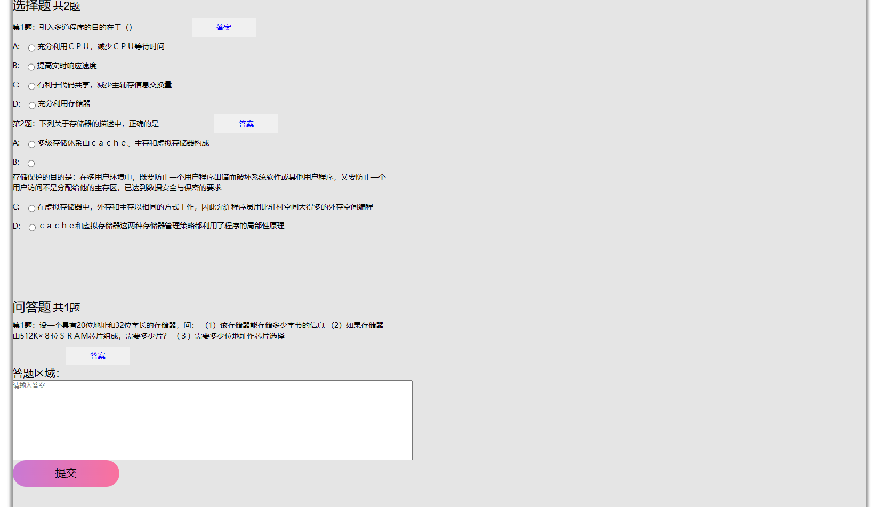

图 5‑9 习题页面

## 5.8 视频上传功能

视频在选择文件之后就同步上传。视频文件上传使用了Webuploader文件分片上传工具，还可以做到断点续传的功能。文件，特别是大文件在上传的过程中总会遇到上传失败的问题，原因可能是网速，网络延迟，也可能是读取速度太慢到时请求超时，而且通常遇到上传失败时总是会重复上传，可能会造成资源重复，而分片上传和断点续传就可以很好的解决这个问题，大大的提高了文件传输速度和安全性，提高了系统并发能力[13]，页面如图5-10所示。

在选择视频文件之后，前端将会同步上传视频文件，通过WebUploader工具将视频文件分成多个小文件，多个线程同时发送到后端，并且对视频格式进行了一定限制，在视频上传之前，还会先检验用户的token是否过期，以确保用户处于登录状态。

后端在接收到一个个分片小文件时，先开辟一个临时目录进行初步存储，并且获取当前分片数和总分片数，在临时目录中对每个分片小文件进行标号。

在最后一个分片文件发送时，后端生成一个缓冲输出流，将需要保存的文件目标目录放入缓冲输出流中，并开始遍历每一个分片，如果文件不存在，则等待文件存在为止，将每个分片小文件转化成byte数组，此时缓冲输出流将byte数据写入到最终目标文件中。以下为合并文件核心功能的代码：

*os* = *new* BufferedOutputStream(newFileOutputStream(*targetFileName*));  
*for* ( int *i* = 0; *i* < *schunks*; *i*++ )  
{  
 File *tempFile* = newFile(*tempPath*, i + "-" + *name*);  
 *while* ( ! tempFile.exists() )  
 {  
 Thread.sleep(100);  
 }  
 byte[] *bytes* = FileUtils.readFileToByteArray(*tempFile*);  
 os.write(*bytes*);  
 os.flush();  
 tempFile.delete();  
}  
os.flush();

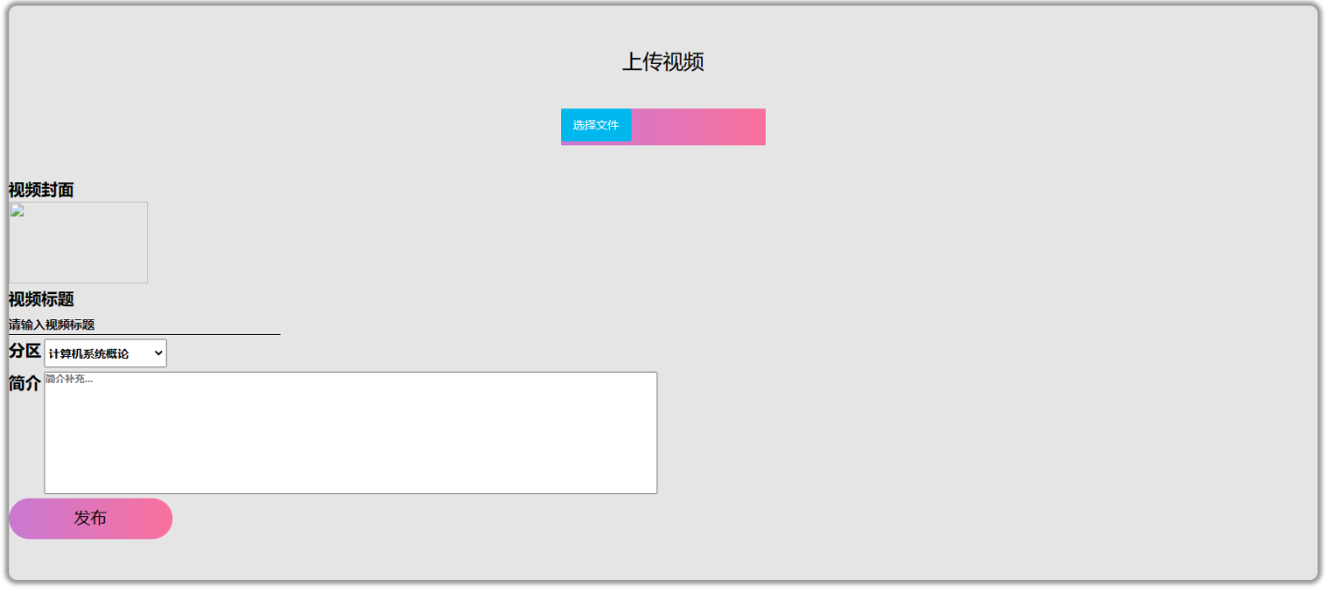

图 5-10 上传文件页面

最后文件组合成功时，调用截取视频封面方法，通过FFmpegFrameGrabber的方法截取视频的某一帧为作为视频封面。所有信息整合完毕将信息发回前端。

前端则会将视频封面放到对应位置，剩余信息由用户填写好后，提交即可保存成功如图中所示。后端将会把视频的访问地址和用户填写的信息经过基本设置后保存到视频数据库中，上传文件成功页面如图5-11所示。

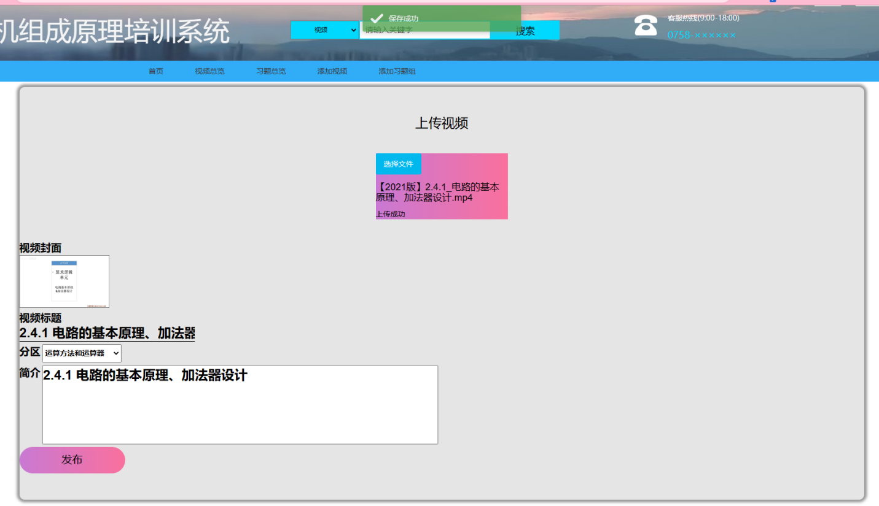

图 5-11 上传成功

## 5.9 添加习题功能

在添加习题组的页面中，可以记录用户上传的习题组名字、课程名字、以及各类习题等。用户在点击发布时，需要确保用户是在线状态，若是处于未登录，将会跳转到登录页面重新登录。页面如图5-12所示。

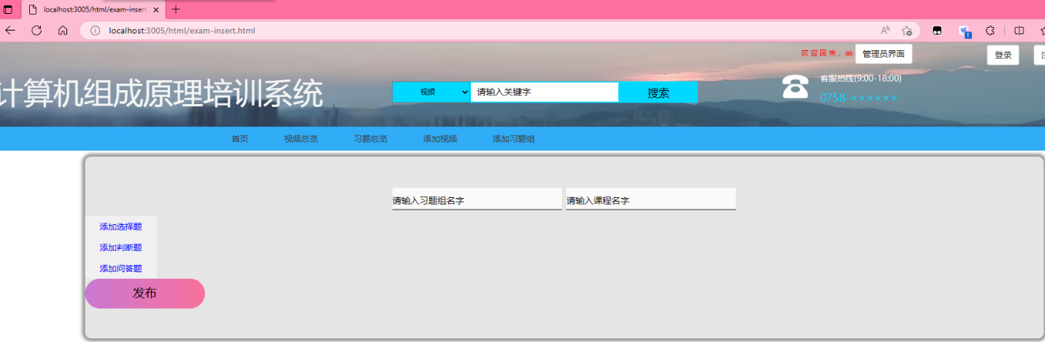

图 5-12 添加习题

当每个添加按钮被点击时，对应的题目开始计数，并且记录用户所填内容，例如选择题，其中当填完内容时，需要及时点击保存按钮以防丢失，其他题目类似。首次点击会新增一条记录到数据库，但在重复点击在后端会持续的更新对应题目的所填内容。在填完所有题目点击发布时，前端会整合所有题目信息，将信息打包发送到后端进行解析，后端会根据id集合判断题目是否存在，随后将习题组保存到数据库中，选择题的添加如图5-13所示。

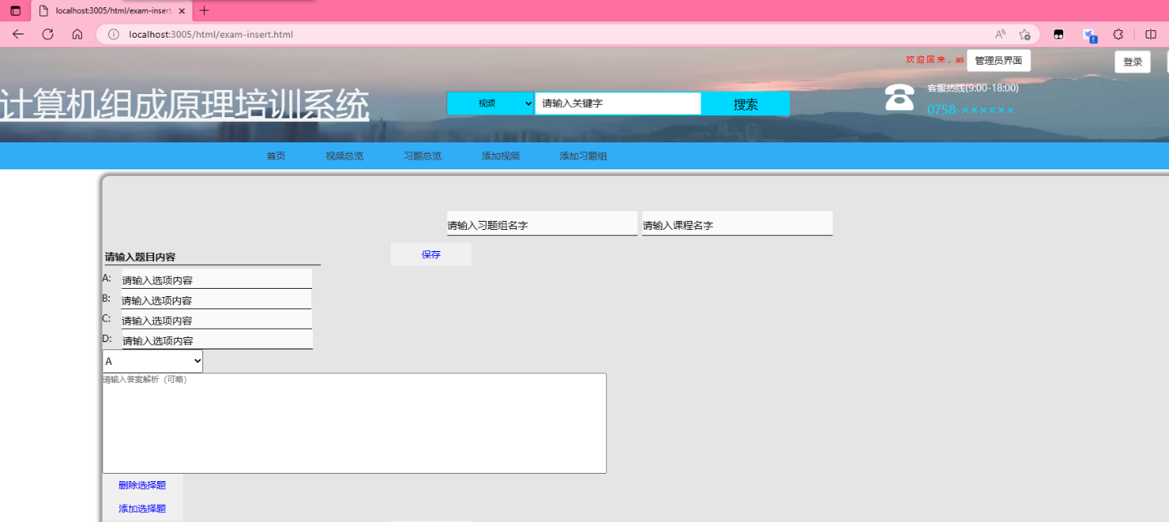

图 5-13 添加选择题

在判断题的添加中，只需要记录用户填入的题目内容和设定对与错的答案即可。另外，在点击保存按钮时，后端将会对用户token的过期时间进行一次刷新，有效地防止在编辑页面的过程中掉线，添加判断题如图5-14所示。

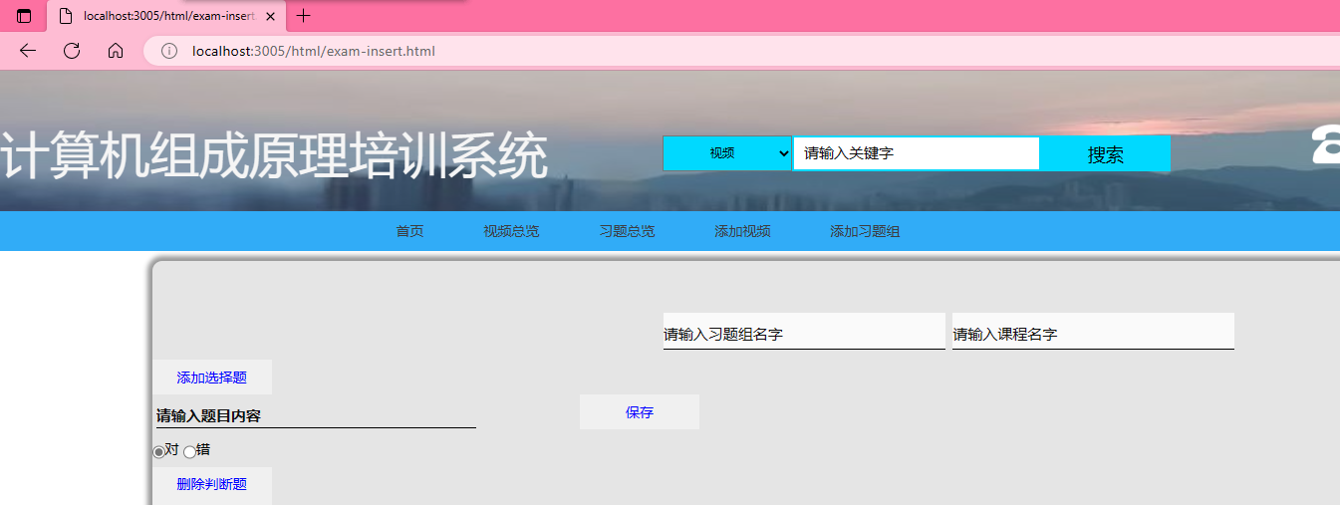

图 5-14 添加判断题

添加主观题时，只需要填入题目内容和答案即可，添加主观题如图5-15所示。

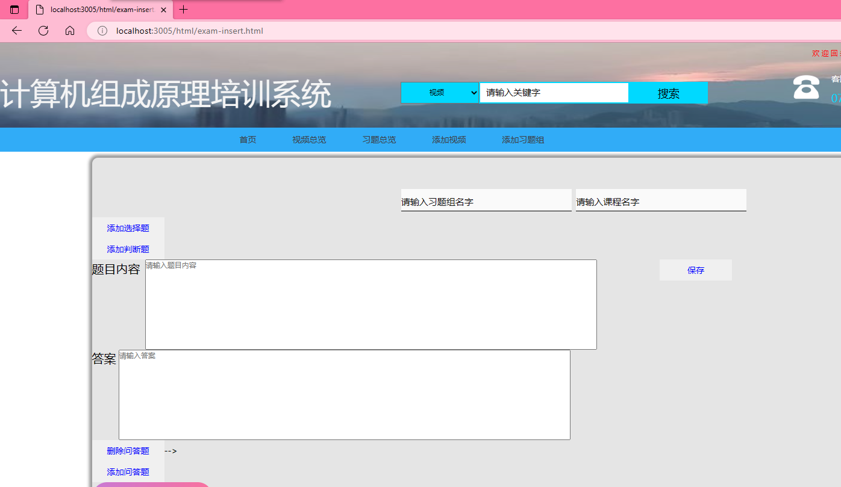

图 5-15 添加主观题

## 5.10 个人主页功能

第一部分主要展示用户的基本信息，如邮箱、性别、身份、用户名等内容。以下为查询个人看过的视频的部分代码，其中使用了分页插件的帮助。在点击关于这个按钮时，会将个人邮箱、性别、身份等一些基本信息显示，个人信息如图5-16所示

PageHelper.startPage(*currentPage*, *pageSize*);  
 List<Video> *videos* = videoMapper.selectBatchIds(courseProgress.getVideoIds());

PageInfo<Video> *page* = new PageInfo<>(*videos*);  
 List<VideoDTO> *videoDTOS* = new ArrayList<>();

*//封装*  
 VideoServiceImpl.insertVideoDTO(*videos*, *videoDTOS*, *mongoTemplate*);

map.put("currentPage", *currentPage*);  
 map.put("totalPage", page.getPages());  
 map.put("total", page.getTotal());  
 map.put("videos", *videoDTOS*);

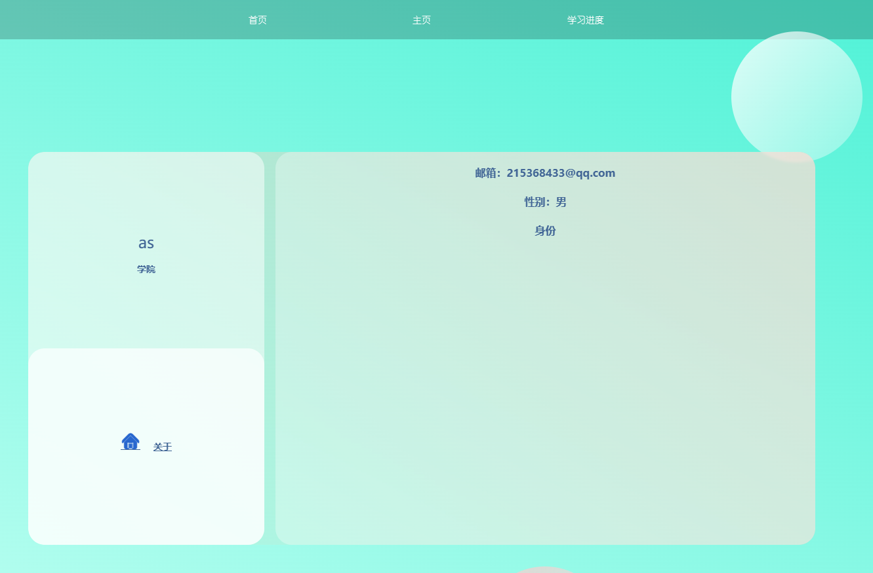

图 5-16 个人信息

本部分展示该用户所学过的视频，有看过的记录都会放在个人主页之中。通过本功能，可以更好的了解到学到哪一步，并且对自己的下一步学习有一个更好、更清晰的判断。习题部分也是同理，已完成的习题将会放在个人主页的记录中，个人视频记录如图5-17所示。

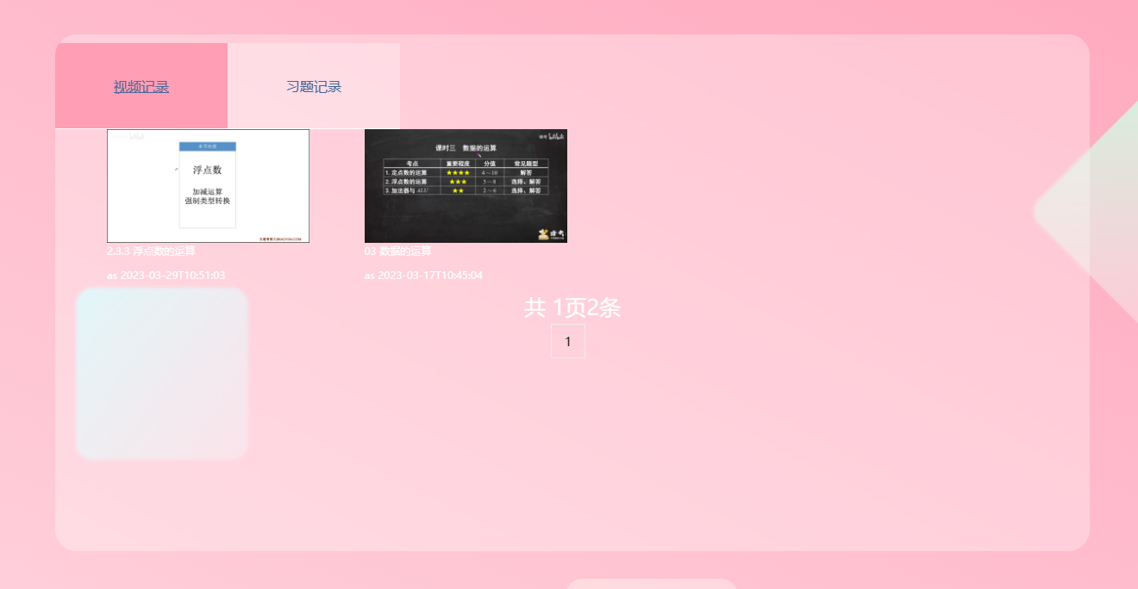

图 5-17 个人视频进度

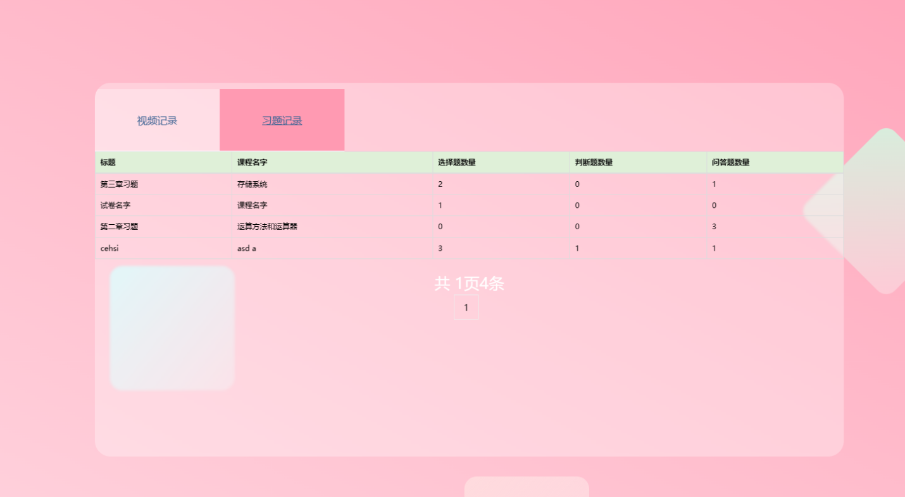习题记录的展示类似于习题总览页面，个人习题记录如图5-18所示。

图 5-18 个人习题进度

## 5.11 管理员功能

一进入到管理员页面首先是视频审核页面，这里可以看到所有刚上传的视频，其中若是要进行具体审核，可以点击视频编号，页面将会跳转到视频的具体播放页面，管理员可以对视频内容进行查看。此页面中，将视频审核的一些基本信息都有所展示。本界面同样拥有查询和分页功能，管理视频页面如图5-19所示。

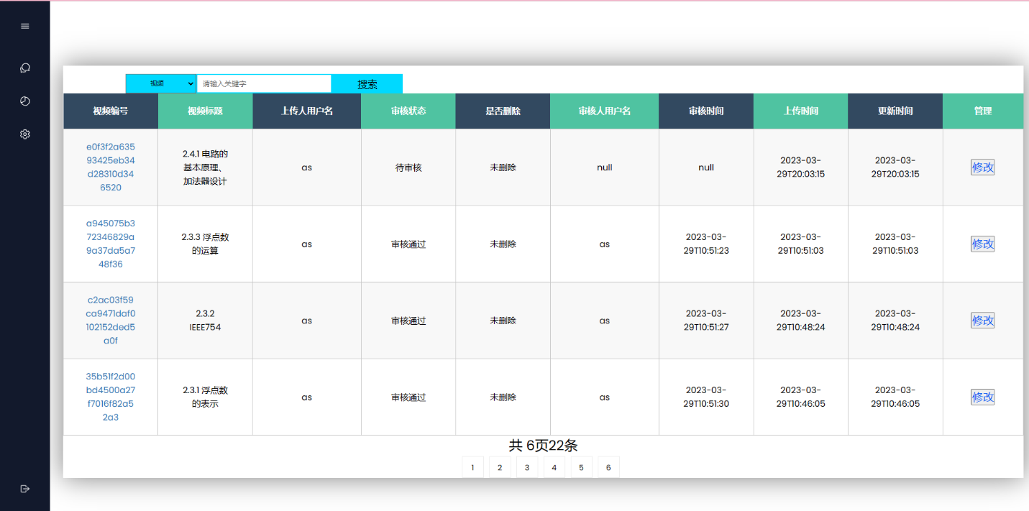

图 5-19 管理视频页面

当审核完成之后，管理员可以点击修改按钮，此时会跳出来一个弹窗，管理员可以更改视频的审核状态，若是想让视频能正常的在首页展示，则需要审核通过才可以，如图5-20所示

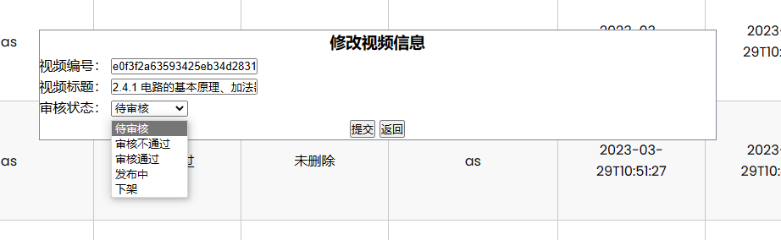

图 5-20 修改视频页面

习题管理界面，习题审核大致与视频审核一致，其中可以清晰的看到习题组标题、课程名字、上传人用户名、审核状态、审核人和审核时间等，点击习题组编号同样可以进入到具体的页面查看，审核，管理习题页面如图5-21所示

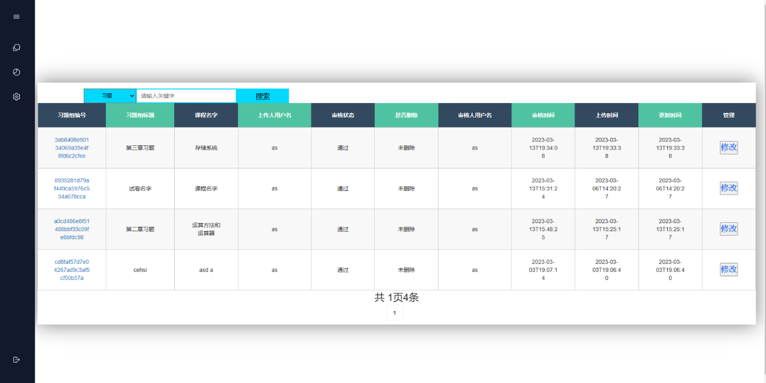

图 5-21 管理习题页面

当审核完成时，点击修改按钮即可跳出本窗口，其中可以很清晰的看到习题组编号和标题，防止误判。若要审核，则在窗口中修改审核状态即可，审核状态仅有待审核和审核通过两种选择，如图5-22所示。

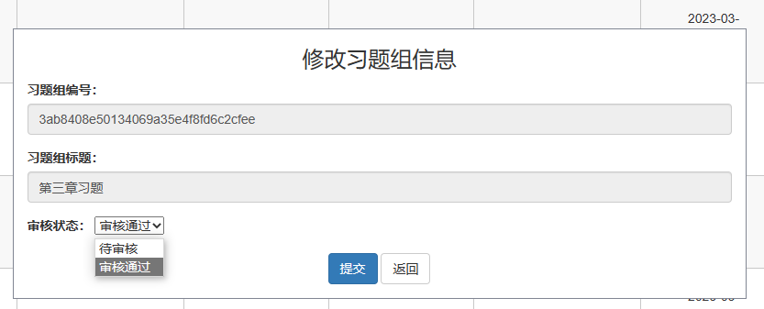

图 5-22 修改习题页面

## 5.12 本章小结

本章主要介绍了系统实现之后功能所展示的页面，基本涵盖本系统所有页面，其中较为复杂的部分也附有代码解释，功能强大，系统可行性高，页面美观，符合教师和学生对于计算机组成原理这门课程的基本要求。

# 6 结论

本系统实现了发布视频、发布习题、管理员审核、视频播放、习题练习、视频进度的保存和学习进度保存等功能。尤其是实现了视频进度保存和个人学习进度的保存，可以让学生们明确的知道自己学到具体哪一步，并能更好的针对自己的学习展开下一步计划。系统达到了看视频学习，并且做习题练习的目的，可以拓宽学生们学习计算机组成原理课程的渠道，多一种学习方式。本系统完成了线上进行课前预习和课后复习的需求，学生对较难的知识点有充足的时间可以学习，也能提升学生学习本课程的自主性和积极性。

参考文献:

1. 林玲, 许东耀. 计算机硬件课程改革方法分析——以计算机组成原理课程为例[J]. 数字技术与应用, 2023, 41(02): 85-87.
2. 王海芸, 张晓荔. 知识类短视频对知识学习的影响[J]. 科教导刊, 2022, 498(30): 52-54.
3. 伍超平. 基于教案-习题-视频三循环交互的在线学习平台设计[D]. 天津: 天津师范大学, 2020.
4. 杨冬妮. 这届年轻人喜欢在短视频平台搞学习[J]. 留学, 2022, 189(02): 54-57.
5. 王梓屹. 基于Java的在线家庭体育作业系统的设计与实现研究[D]. 长春: 吉林大学, 2022.
6. Mahyurianti and Mahyuddin Nenny. The Application of Audio Visual Media Based on Minangkabau Folklore to Develop Children’s Speaking Ability in Kindergarten Kartika 1–7 Padang[A]. Delfi Eliza, etc. Proceedings of the International Conference of Early Childhood Education (ICECE 2019) [C]. Padang: Atlantis Press, 2020: 129-131.
7. Choe Ronny C,Scuric Zorica,Eshkol Ethan,Cruser Sean,Arndt Ava,Cox Robert,Toma Shannon P,Shapiro Casey,Levis-Fitzgerald Marc,Barnes Greg,Crosbie Rachelle H. Student Satisfaction and Learning Outcomes in Asynchronous Online Lecture Videos[J]. CBE life sciences education, 2019, 18(4): 1-14.
8. 周公平. 基于jQuery框架的Web前端开发设计方法研究[J]. 信息与电脑(理论版), 2022, 34(05): 128-130.
9. 赵秋雨. 校园二手商品交易平台设计[J]. 许昌学院学报, 2021, 40(05): 107-110.
10. 张丽景, 张文川. 基于对比分析法的高职“MySQL数据库”课程设计——以兰州石化职业技术大学为例[J]. 现代信息科技, 2022, 6(21): 188-191.
11. 贾成果. MongoDB三种集群方案研究及性能对比分析[J]. 中国传媒科技, 2020, 329(08): 115-116+128.
12. 杜成龙, 曹海平, 吴亮. 基于Spring Security的自定义用户认证和授权策略研究[J]. 信息系统工程, 2022, 345(09): 75-78.
13. 刘莎莎. 市场监督管理平台中非公党建子系统的设计与实现[D]. 北京: 北京邮电大学, 2021.
14. 张立伟, 李涪帆. 基于java语言的大文件分片传输[J]. 通讯世界, 2020, 27(06): 51+53.

**Design of Training and Learning Platform of Computer Composition Principle**

**Abstract**: The principle of computer composition is the core course of computer major. Many knowledge points in the course are abstract and difficult to understand. The course is difficult and occupies an important position in the whole course system. The computer composition principle training and learning platform is a platform that allows teachers to upload videos and exercises for students to preview and drill before online classes. With video learning and exercise functions, it can timely digest and absorb complex course content. This system adopts SpringBoot and JQuery technologies, and has the following features: (1) It uses MongoDB database, which can handle highly concurrent read and write and access requests. (2) For uploading large files such as videos, it adopts the technologies of file fragment uploading, second uploading of large files, and resumable uploading of breakpoint, making file uploading safer and faster.

**Keyword**: principles of computer composition; SpringBoot; JQuery; Fragment upload

致 谢

感谢父母的辛勤培育之恩，在我每每遇到困难的时候，总是老师教导我不要放弃，也有同学们的有爱互助，还有自己的努力拼搏。特别在此感谢我的第二导师陆叶，在我的实习过程中给我提供了许多的帮助。同时也感谢计算机学院给我提供了四年良好的学习环境，同时还要感谢同班同学，在所有人的帮助下，使得我完成毕设设计的过程中少走了许多弯路，再次由衷的感谢你们。

本论文是在我的指导老师的悉心指导下完成的。从课题的选择以及中期的检查到项目的最终完成，王俊波老师都始终给予我细心的指导和不懈的支持。在此谨向王俊波老师致以诚挚的谢意和崇高的敬意！